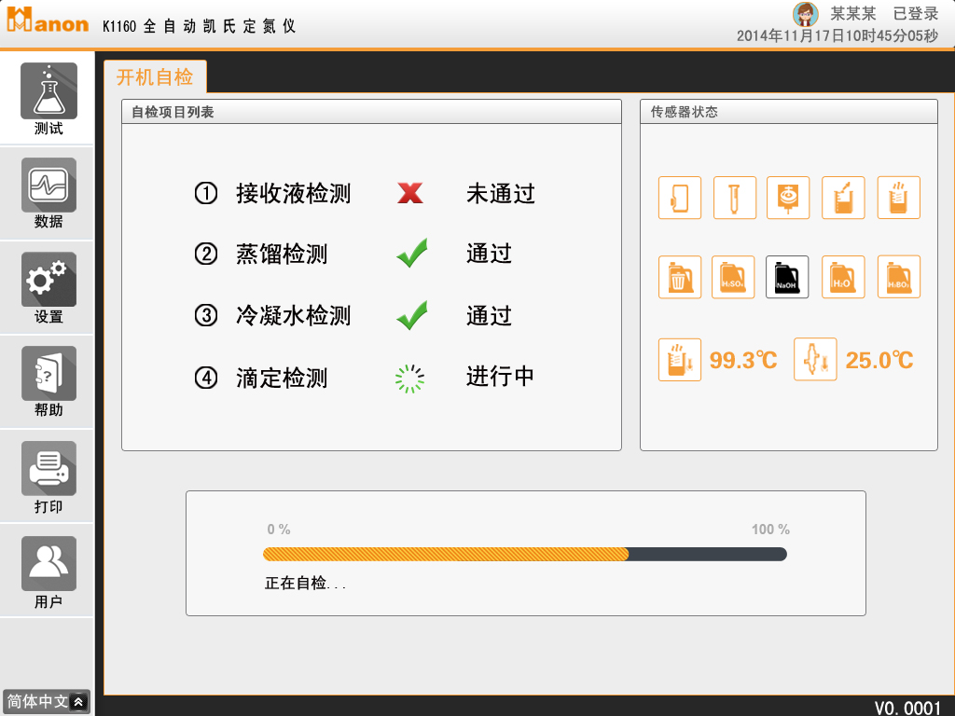

仪器自检：

1：传感器状态实时显示，“传感器错误”仪器显示并停止运行，“传感器警告”仪器只显示不停止运行。

传感器错误：安全门未关闭、消化管不在位、搅拌电机不在位、接收杯溢出、蒸汽发生器缺液、蒸汽发生器超温、冷凝水超温。

传感器警告：废液桶溢出、滴定液不足、接收液不足、碱液不足、水不足。

2：自检项目列表：接收模块检测、蒸馏模块检测、冷凝模块检测、滴定模块检测

检测分为：未通过、通过、进行中。

3：进度条使用自检的时间进行计算，自检时间提前计算，橙色部分为已经使用的时间，黑色部分为剩余时间，当出现传感器错误任务停止运行时进度条停止，恢复后继续进行。

4：在此界面下，左边框为不可操作状态。

5：当有检测项目未通过时，报警提示，并且记录，只有自检项目全部通过仪器才能进行测试。

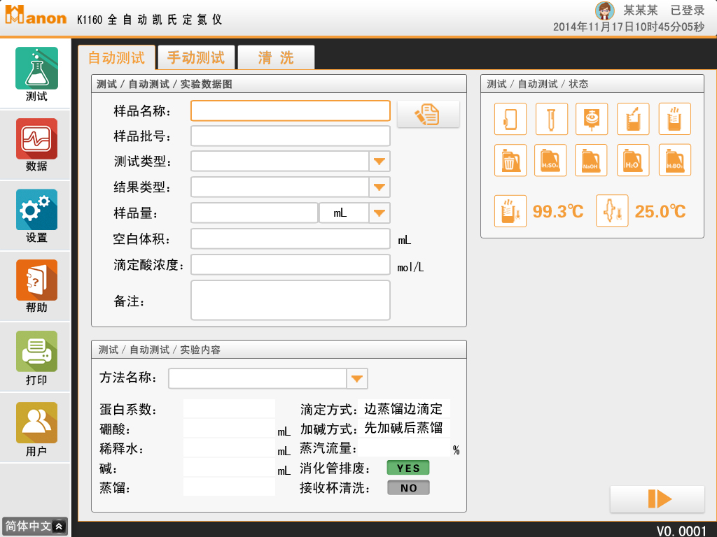

自动测试界面：

1：点击最左边的图标和手动测试、清洗按钮会进入相应的界面。

2：样品名称：26个字符，

样品批号：26个字符，

样品类型：空白、样品二选一，

结果类型：在ml、 %Nitrongen、mg N/kg、mg N/g、mg NH3/kg、mg N、mg N/ml、mg N/100ml、XRecovery、XPreotein、mg Preotein、mg N/100g、g N/kg 12中结果类型中选择一个。

样品量单位：g、mL二选一。

样品量：根据选择的样品量单位，输入样品的量，32位浮点数，6位有效数字，样品量自动清零，默认：0.000000。样品量单位选择，g和ml选择。

空白体积：最后一次做的空白样品的滴定体积。可手动输入，输入后是保存，直到下次空白样品，或者手动更改。32位浮点数，6位有效数字，默认：0.000000。  
滴定酸浓度：输入使用的滴定酸的浓度，32位浮点数，6位有效数字，自动保存，默认为0.000000。

备注：输入备注，26个字符，自动清空。

方法名称：选择设置好的方法，内容不能更改，更改需要到设置界面。

传感器状态：实时显示。

进入自动测试运行界面。

1. mL
2. % Nitrongen :
3. mgN/Kg:
4. mgN/g: 
5. mgNH3/Kg:
6. mgN:
7. mgN/mL:
8. mgN/100mL:
9. X recovery:
10. X Protein:
11. mgN/100g:
12. gN/Kg:

单位：c-mol/L

V-mL

V0-mL

V样-mL

取样单位是质量的是：2，3，4，5，9，10，11，12  
体积的是：7 8  
1和6 是体积和质量都可以

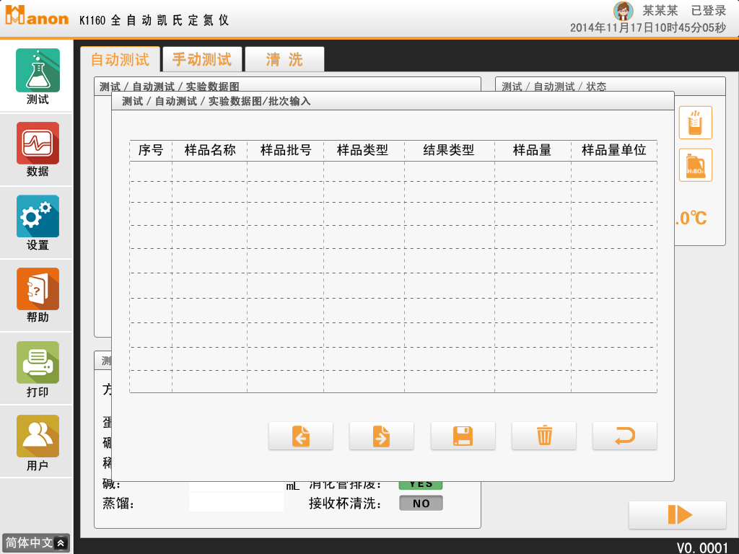

自动测试批量输入：

批量输入为样品的批量输入，最多输入20行，分两页显示。

序号：自动添加，为仪器的内部实验序号。

样品名称：26个字符。

样品批号：26个字符。

样品类型：空白、样品选择。

结果类型：12中结果选择。

样品量单位：mL、g选择。

样品量： 样品的量。

上一页 下一页

保存，并返回输入界面。

删除显示的数据。

不保存返回数据输入界面。

返回后为序号小的未做的测试的数据。

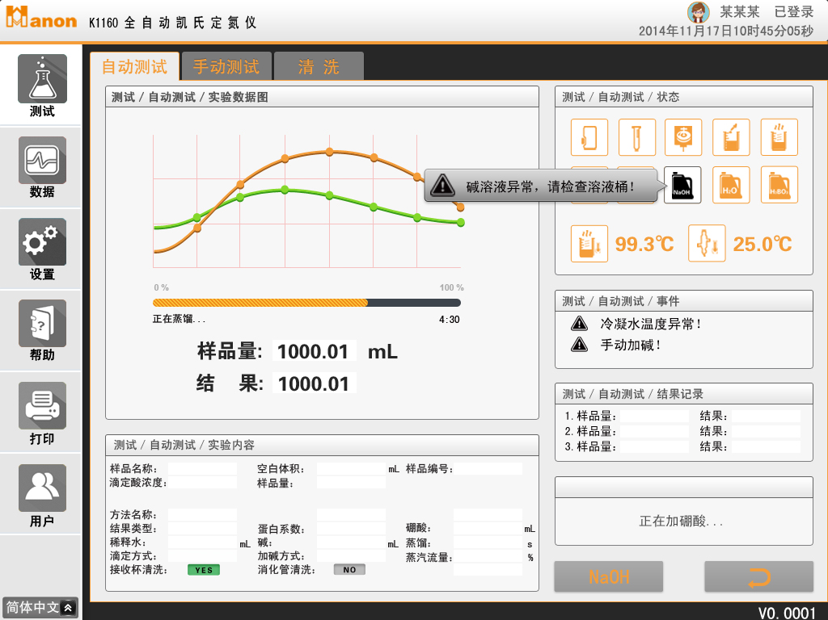

1：实验数据图：数据曲线有两条，一条显示时间/颜色值曲线，一条显示时间/体积变化曲线。滴定体积为实时显示当前滴定的体积，结果为实时显示根据选择的结果类型计算后显示的体积。

2：实验内容为自动测试输入界面中输入的内容，不可更改。

3：状态：实时显示蒸汽发生器温度和冷凝水温度。其他传感器状态在需要报警时弹出报警，不需要时隐藏。

4：事件：将所有的非法状态记录，包括报警和按键操作。

5：结果记录：记录开机后最后3次的结果。

6：状态：仪器正在运行的状态。

7：按钮：按一次能够加NAOH 5mL。

8：按钮：“为取消测试按钮，按一次后提示：此操作会取消当前测试，按确定键继续执行”。

手动测试界面：

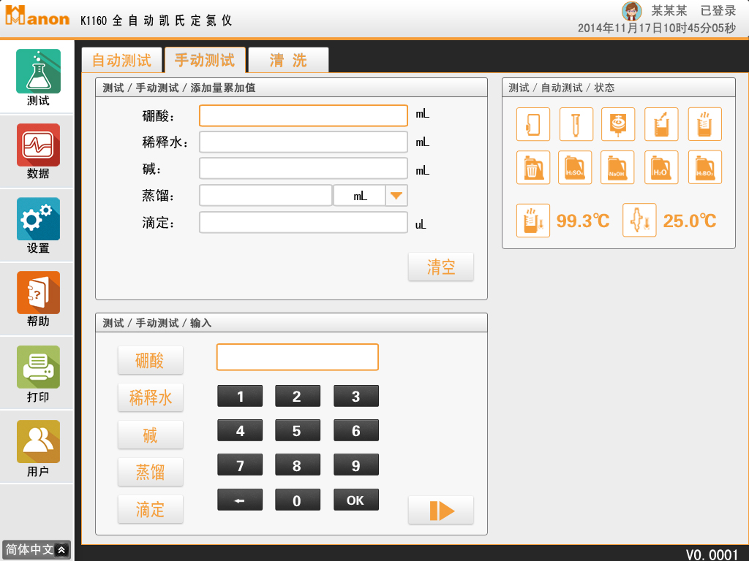

手动测试：

1：添加量累加值：所有输入的累加结果。

清空按钮：清空累加值。

：蒸馏单位选择。

2：点击硼酸、稀释水、碱、蒸馏、滴定按钮选择需要运行的项目，然后点击输入框后输入所需量，单击运行后进行添加。

3：运行所选。运行后变为暂停图标，点击暂停图标暂停当前操作。

4：状态实时显示：传感器错误，提示并停止运行；传感器警告，只提示。

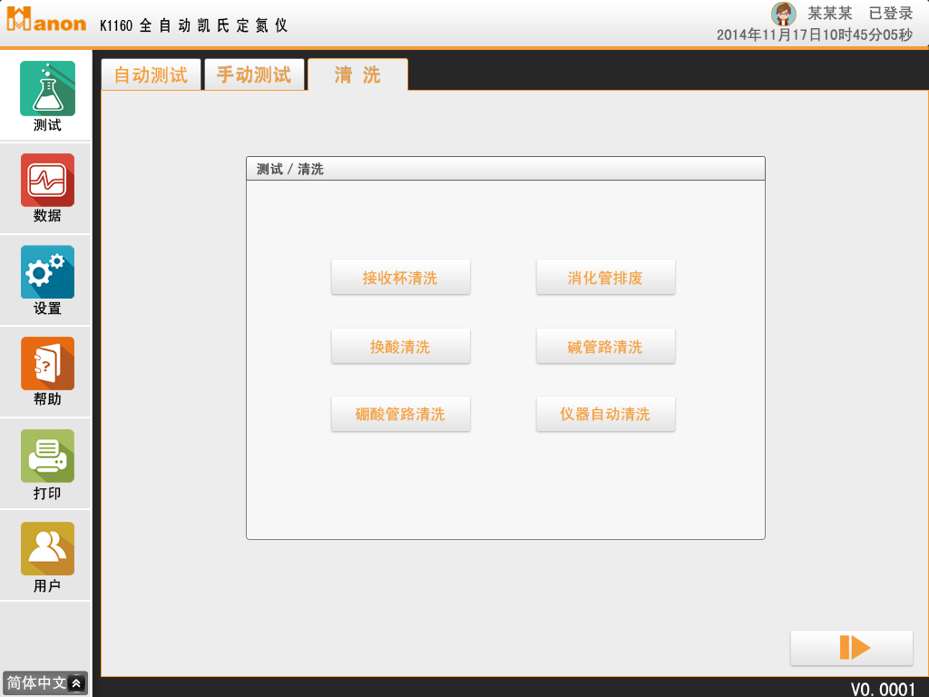

清洗界面：

1：按清洗按钮选择要运行的项目。

2：会根据清洗设置中的参数运行相应功能运行。

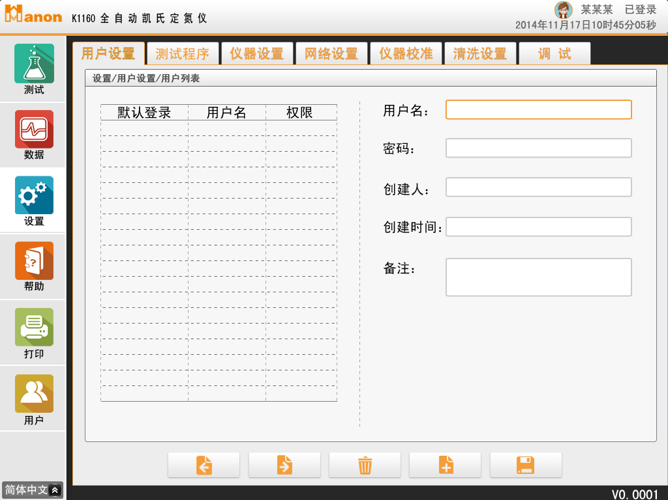

上一页

下一页

删除

添加新的

保存更改

用户列表：显示所有的用户，权限分为：管理员和测试员

点击用户列表中的用户列，在右侧显示用户详细信息，密码用\*\*\*\*\*\*\*，密码可以修改。

其他不能修改。

新建用户在右侧填上所有信息后，点击保存。

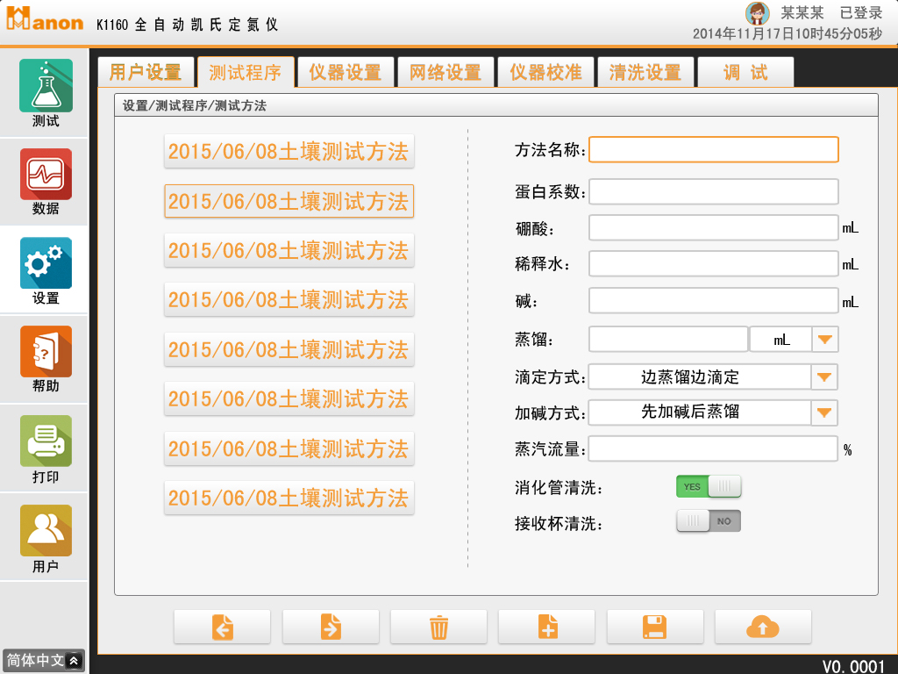

1：左侧显示测试方法，点击一个测试方法右侧显示其详细信息，点击右侧的选项可以更改其内容。

2：详细内容：方法名称：26个字符。

蛋白系数：32位浮点数、2位有效数字。

硼酸，稀释水，碱：整数 最大 150ml

蒸馏终点方式：时间、体积选择

蒸馏量：根据选择的蒸馏终点方式显示不同的单位，时间：S，整数最大1800；体积：m，整数最大450mL。

滴定方式：边蒸馏边滴定、先整理后滴定 选择。

加碱方式：先蒸馏后加碱、先加碱后蒸馏 选择。

蒸汽流量：30%-100%联系可调。

消化管排空：YES NO选择

接收杯清洗：YES NO 选择

云上传功能

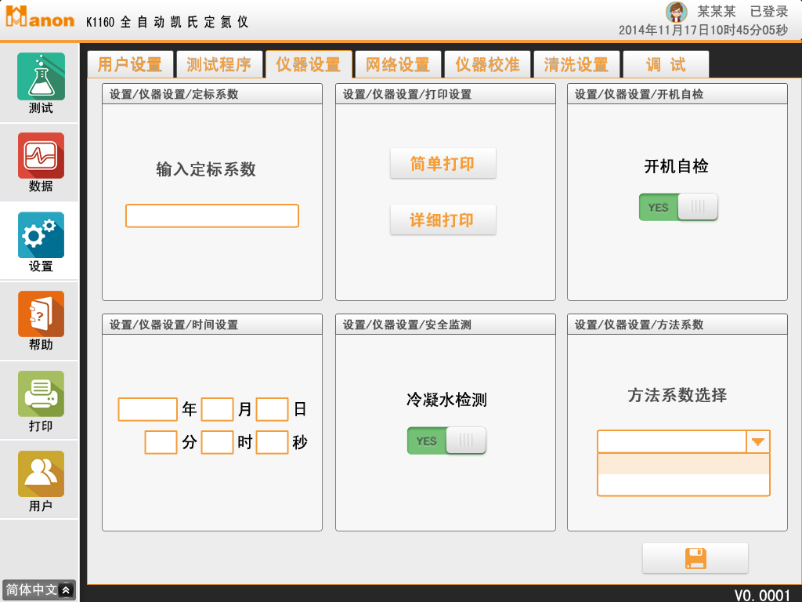

定标系数：32位浮点数，6为有效数字，默认为1.000000

打印设置：用户打印方式的选择

时间设置：修改系统时间

安全设置：冷凝水检测：YES NO选择。

方法系数选择：1.401 1.400 1.4007选择。

点击键保存操作。

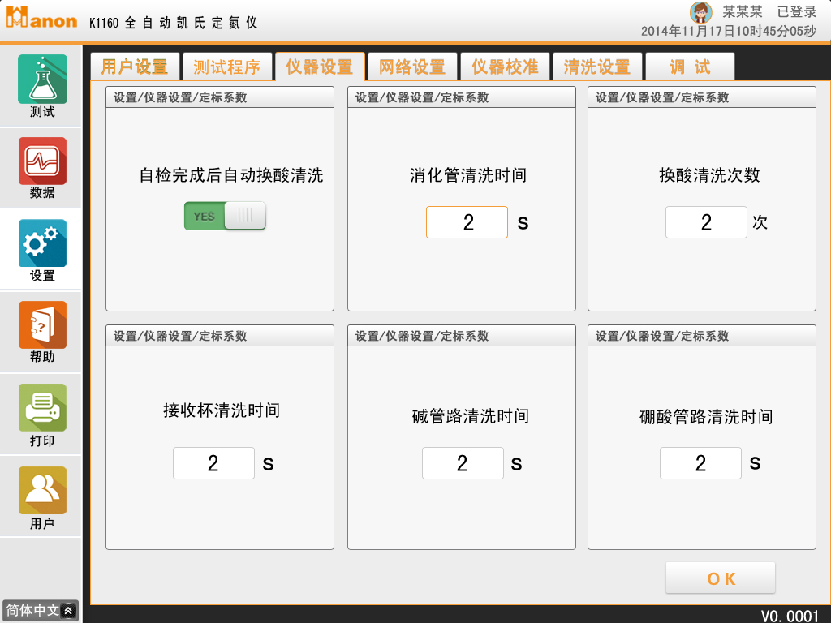

清洗设置：

自检完成后换酸清洗： YES NO 选择，当选择YES时，自检完成后需要发送换酸清洗命令。

清洗时间：时间参数随清洗命令发送。在10-60之间选择。

换酸清洗次数：为1-3次。

点击键完成操作。

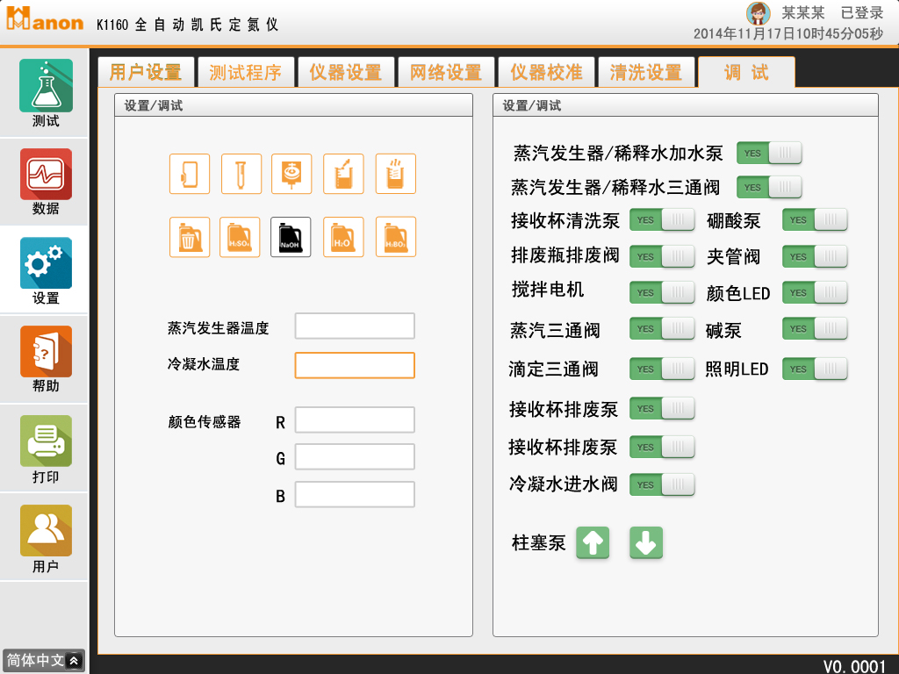

调试界面：

1：传感器状态：实时显示传感器状态。

蒸汽发生器温度：整数 0-200

冷凝水温度：0-200

颜色传感器：RGB 整数 0-65535

2：器件

根据选择发送命令。

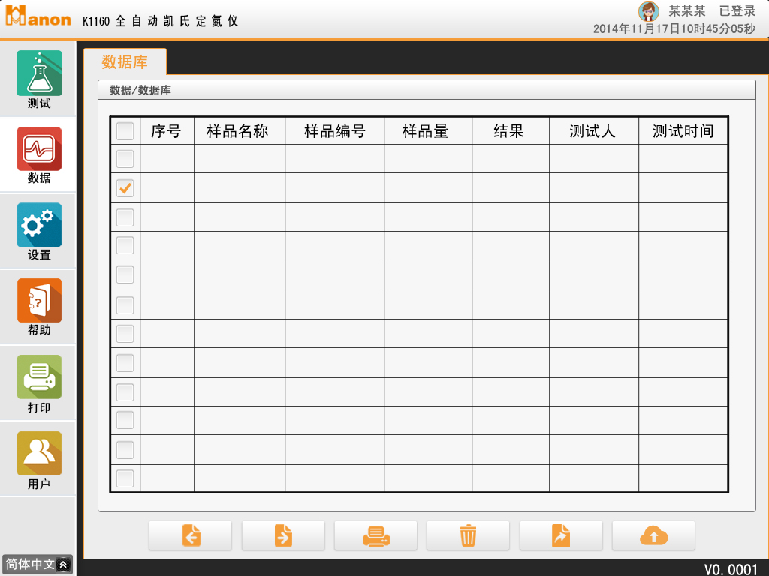

1：数据：

序号：仪器内部自动增加。

上一页下一页键

打印选择的项目。

全部选择。

* 方格选择的项目。

删除选择的项目。（管理员才能使用）

导出选择的结果。

云上传

上传

都直接在 数据界面和方案设置界面增加按键

数据是按当前时间来命名文件，做整体数据上传

方案是以方案名为文件名，一个方案保存一个文件

在界面里应该可以看到服务器端 本机器上传的内容

也可以在公共区看到海能公司上传的一些公共方案

之需要选中后点击下载按键即可实现下载

下载同名称的方案时需要提示

下载数据也需要提示，是否覆盖还是追加

